浙江中一检测研究院股份有限公司职业卫生网上公开信息表
单位名称 | 宁波力劲塑机智造有限公司
单位地址 | 宁波市北仑区万泉河路68号 | 联系人 |  | 刘卫平
项目名称 | 宁波力劲塑机智造有限公司职业病危害因素定期检测
技术服务项目组员名单 | 王佳威、孙建宇、吕烽、施超宇
现场调查时间 | 2022.6.26
现场调查技术人员 | 刘丽、李丹霞 | 企业陪同人 | 刘卫平
现场调查图像证明 | 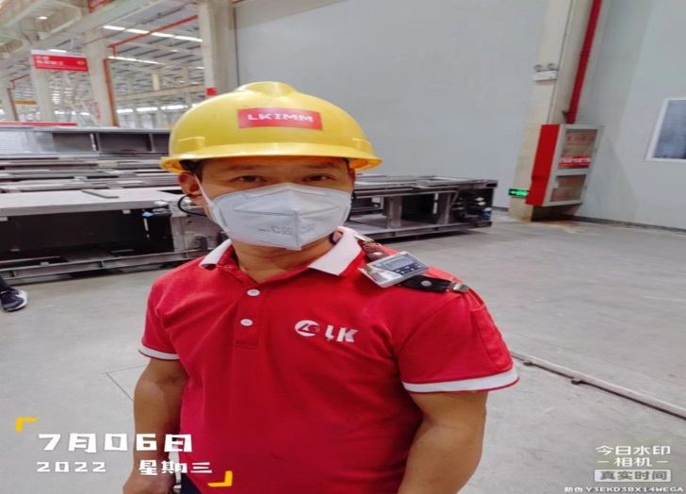
现场采样、检测时间 | 2022.7.6
现场采样、检测人员 | 王佳威、孙建宇、吕烽、施超宇 | 企业陪同人 |  | 刘卫平
现场采样、检测图像证明 | 